Путешествуйте и развивайтесь с нами!

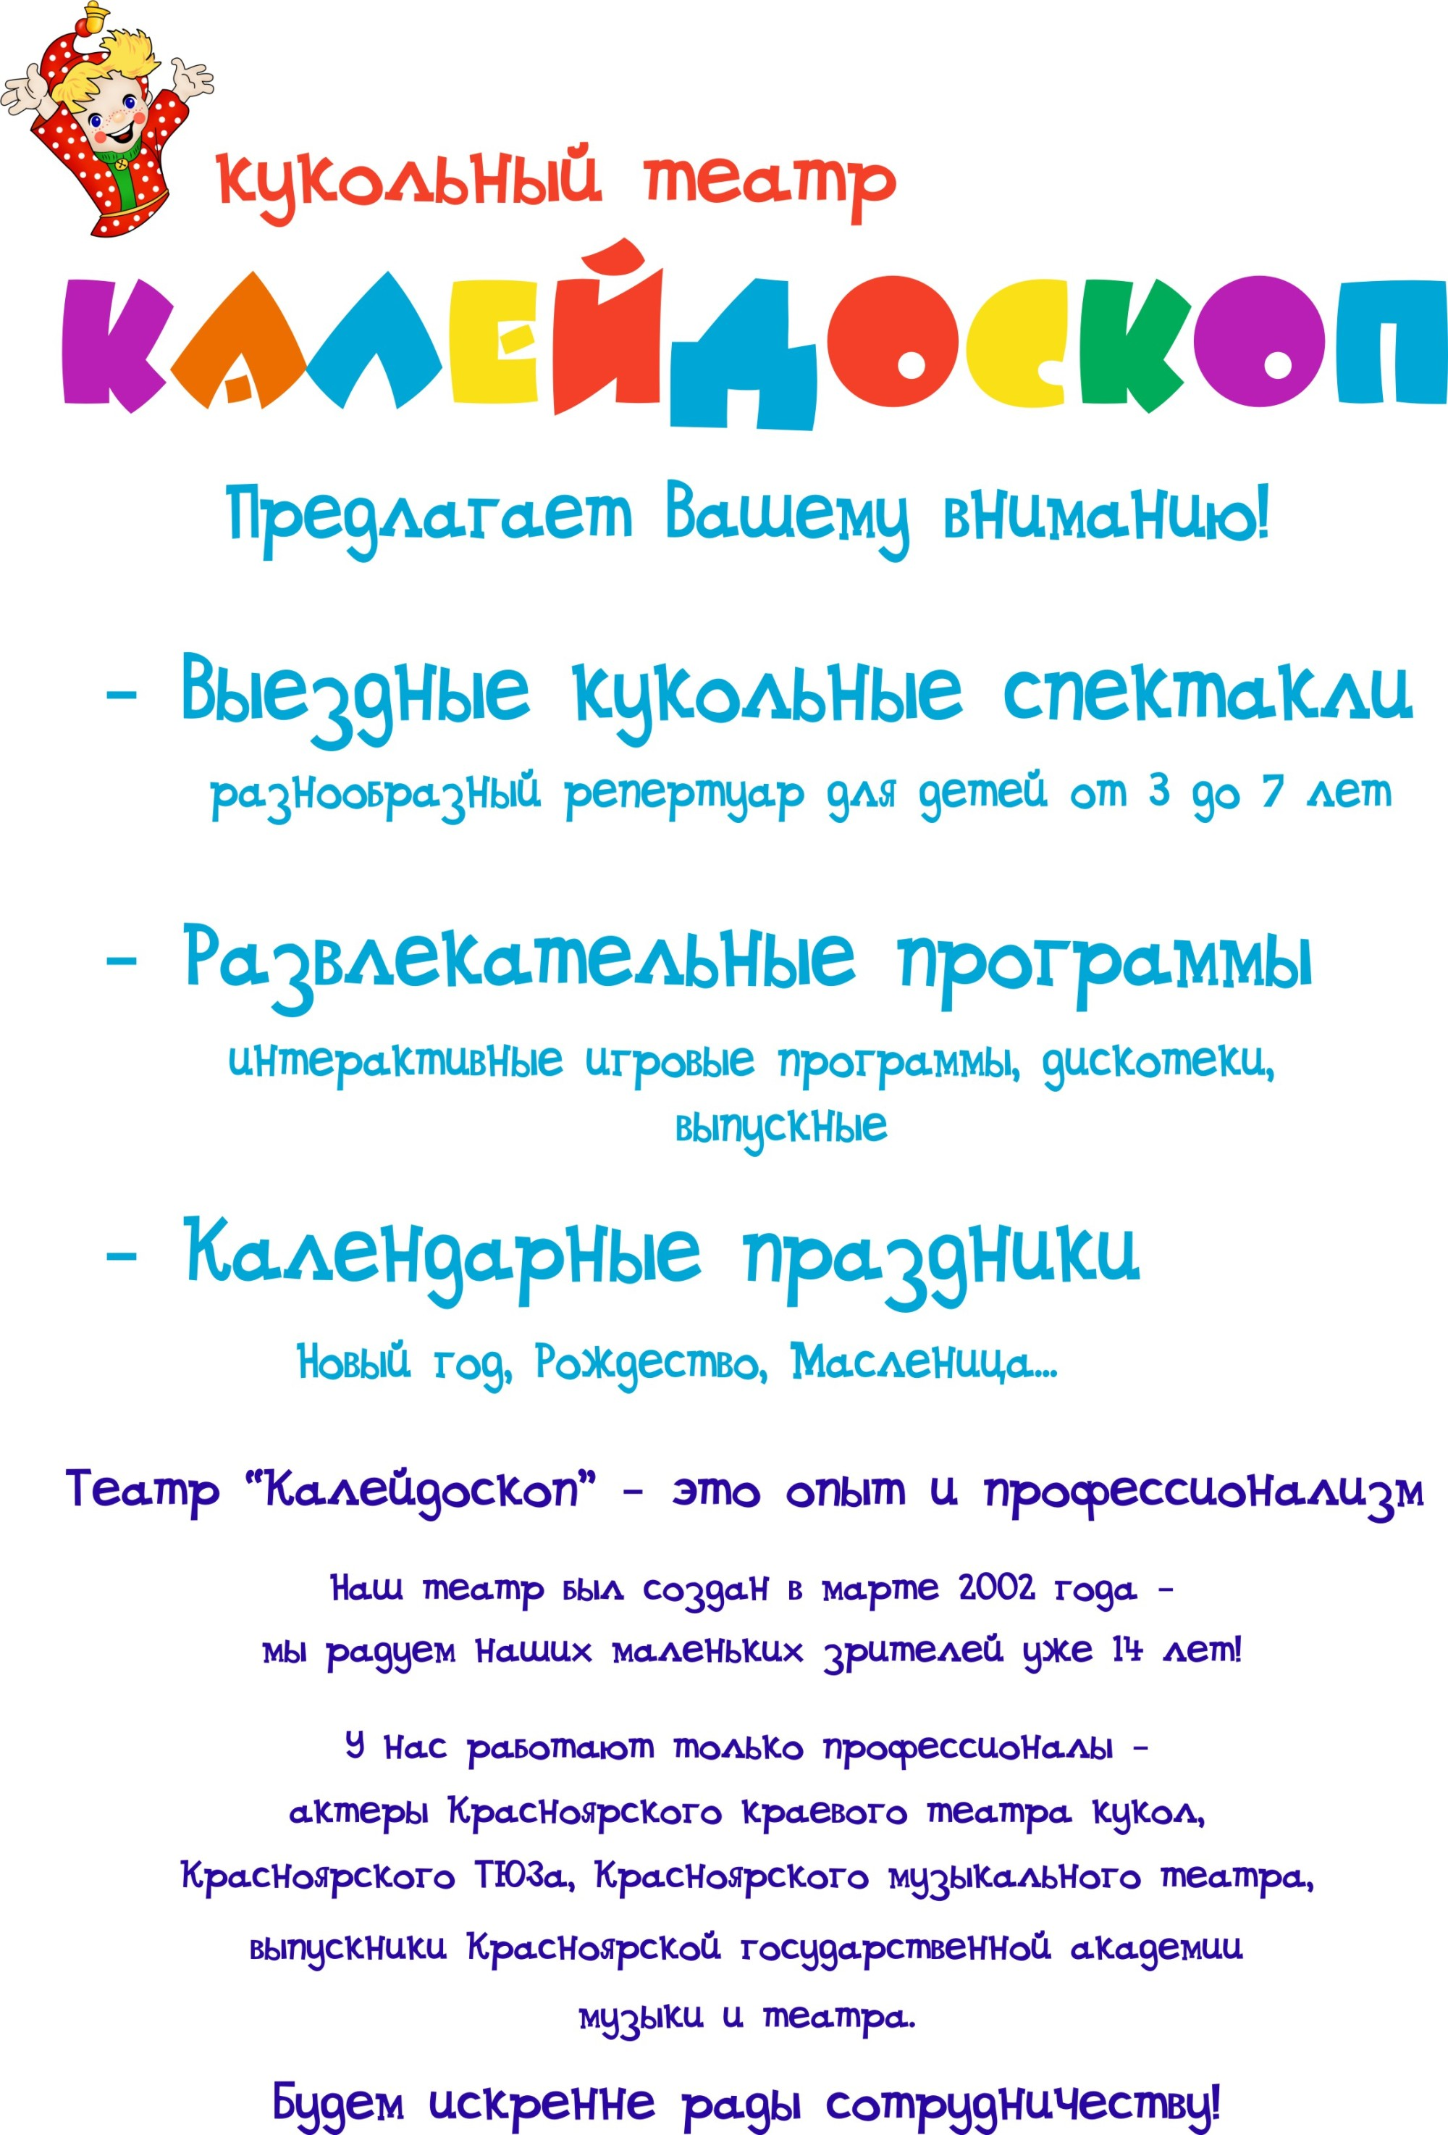

СПЕКТАКЛИ

«Теремок»

«В чистом поле теремок-теремок,
Он не низок не высок, не высок…»
Любимая многими поколениями классическая сказка Самуила Яковлевича Маршака с мышкой-норушкой, лягушкой–квакушкой, ёжиком, петушком, лисой, волком, медведем, веселыми скоморохами и русскими народными песнями.

Продолжительность спектакля 40 минут
для детей от 3 до 7 лет.

«Сказка про Ивана-дурака и другие чудеса»

Весёлая скоморошина по мотивам русской народной сказки «Как Иван-дурак царевичем стал». Сказку вам покажут два актёра-скомороха и семеро их весёлых друзей-кукол.

Продолжительность спектакля 40 минут
для детей от 3 до 10 лет

«Веселые уроки»

В весёлой игровой форме детям рассказывается о правилах поведения на улице, дома, при пожаре, на дороге. Уроки проводят учителя Циркуль и Указка, а также их ученики ростовая кукла зайца Степана, клоун Клёпа и тростевые куклы заяц, лиса, дракон.

Продолжительность спектакля 45 минут
для детей от 4 до 10 лет.

«Кот воевода»

Русская народная сказка про Кота Котофеича, рассказанная на новый лад с песнями и играми. Но, как и в старой сказке, хитрость и смекалка Кота побеждают.

Продолжительность спектакля 40 минут
для детей от 4 до 7 лет

«Царевна – лягушка»

Русская народная сказка для детей, которую расскажут два веселых скомороха. В сказке участвуют царь, его сыновья, невестки, баба-яга, медведь, утка, щука и, конечно, прима-актриса нашей труппы – Царевна-лягушка.
Продолжительность спектакля 40 минут
для детей от 3 до 10 лет.

«Прыгающая принцесса»

Классическая западноевропейская музыкальная сказка об отважном принце Иржи, который спасает принцессу Ярмилку от чар злого колдуна.

Продолжительность 45 минут
для детей от 3 до 12 лет.

«Ку-ка-рЕ-ку»
«Была у Зайчика избушка лубяная, а у Лисы – ледяная…»
Русская народная сказка про заюшкину избушку в пересказе Г.Остера. А расскажут сказку два веселых скомороха, а также заяц, лиса, медведь, волк, бык и петух.

Продолжительность 40 минут
для детей от 3 до 10 лет.

«Кот в сапогах»

Знаменитая сказка Шарля Перро, которую любят взрослые и дети, со стихами, песнями и танцами.
Вы снова встретитесь со своими любимыми героями – хитрым и изворотливым Котом в сапогах, его простодушным хозяином Жаком. А также королем, принцессой, мышиной королевой, сапожником, портным и, конечно, людоедом – смешным и ничуть не страшным.

Продолжительность 45 минут
для детей от 3 до 10 лет.

«Бэби- Теремок»

Сказка «Теремок» для самых маленьких - его могут смотреть, и играть в нем, дети от полутора лет и, конечно, старше.

Продолжительность 20 минут.
для детей от 3 до 6 лет.

«Усатый- Полосатый»
(стихи моего детства)
Спектакль по произведениям С.Я.Маршака. На примере маленького, непослушного котенка, дети учиться правильно есть, умываться, спать, гулять по улице. А так как спектакль интерактивный, ребенок сам становится участником представления. И вовлеченный в эту игру ребенок сам кормит, укладывает спать котенка.
Неожиданно для него вещи, стоящие на столике, вдруг оживают и превращаются. Прямо на глазах у ребенка начинают происходить чудеса. Очки, надетые на руку, становятся читающим человеком, подставка под украшения вдруг предстают элегантной дамой. И это вызывает неизменный восторг маленького зрителя.
Продолжительность 25 минут.
для детей от 3 до 6 лет.

РАЗВЛЕКАТЕЛЬНЫЕ ПРОГРАММЫ:

«Поиграем в сказку»
Развлекательная игровая программа для детей дошкольного возраста.
Вместе c двумя веселыми ведущими, ребята путешествуют по любимым сказкам.
В программу входят игры, песни, танцы.

Для детей от 3 до 7 лет.(подходит для выпускных вечеров в детские сады)

«Разноцветный скоморох»
Час весёлых игр и конкурсов с двумя скоморохами. Куклы из разных сказок приходят к ребятам в гости.

Для детей 5 – 10 лет (подходит для выпускных вечеров в детские сады).

Дискотека в школе юных волшебников

Волшебно – танцевальная программа для школьников младших классов. Очаровательная ведьма Моргана и её аспирант целый час посвящают школьников в тайны магии и волшебства. Программа насыщена конкурсами, танцами и шутками.

Для детей 7 – 12 лет. (можно рассматривать как выпускные вечера для младшей школы)

Дискотека"Веселый перепля-ля-ля-ля-с"

Развлекательно-танцевальная программа для школьников младших классов, которую ведут Ванька-дурак и всякая лесная нечисть. Час современной музыки, веселых конкурсов и зажигательных танцев.

Для детей 7 – 12 лет. (можно рассматривать как выпускные вечера для младшей школы)

Дискотека"Пиратская регата"

Веселая танцевальная программа для школьников младших классов, которую ведут два пирата Джек и Джон. Они, в веселой развлекательной форме премудростям морской жизни. А также много музыки и хорошего настроения.

Для детей от 7 до 12 лет.( можно рассматривать как выпускные вечера для младшей школы)

Секреты и тайны театральных кукол.

Урок – игра, на котором рассказывается о разных системах театральных кукол ( петрушка, тростевая, планшетная и т.д.) Каждый ребенок становится не только слушателем, но и маленьким актером, который сам водит куклу (мастер класс по кукловождению).
Для детей 7 – 12 лет.

КАЛЕНДАРНЫЕ ПРАЗДНИЧНЫЕ ПРОГРАММЫ

Осенний перепляс (праздник осени)
Дискотека для детей от 7 до 11 лет с конкурсами, викторинами.

Хеллоуин
Ведьмы, волшебники, привидения с танцами, конкурсами приходят в школу и устраивают праздничный шабаш.
Дискотечная программа для детей от 10 до 12 лет.

Новогодняя программа 1
Дед Мороз и Снегурочка придут к вам с песнями, танцами, закружат вас в весёлом хороводе (индивидуально разрабатываем сценарии с различными сказочными героями по вашему желанию, основываясь на возрастных возможностях и потребностях ребенка).
Вариант 1 – для детей от 3 до 7 лет.
Вариант 2 – для детей от 7 до 10 лет.

Новогодняя программа 2
Мы предлагаем вам увлекательное приключение - вместе с Дедом Морозом и Снегурочкой ребята будут спасать праздник от Бабы Яги./В программе много танцев - традиционно- новогодних и современных.
Вариант 1 – для детей от 3 до 7 лет.
Вариант 2 – для детей от 7 до 10 лет.

Новогодняя программа 3
Злая ведьма похитила Снегурочку. А Дед Мороз, фея новогодней елки и ребята помогают ее выручить. (для детских садов может быть сокращенный вариант с участием Деда Мороза, Снегурочки и Феи. Без злой ведьмы).
Вариант 1 – для детей от 3 до 7 лет.
Вариант 2 – для детей от 7 до 10 лет.

Новогодняя программа 4
Дед Мороз и Снегурочка придут к вам с песнями, танцами, закружат вас в весёлом хороводе. В гости к ребятам придет профессор новогодних наук Иванушка-дурачок с разными шутками и играми.
Вариант 1 – для детей от 3 до 7 лет.
Вариант 2 – для детей от 7 до 10 лет.

Новогодняя программа 5
Мы предлагаем вам увлекательное приключение - вместе с Дедом Морозом и Снегурочкой ребята будут спасать символ наступающего года (козу Машку, зайца Степашку, Дракошу, собаку Шарика и т.д.) от Разбойника. Много веселых игр и конкурсов.
Вариант 1 – для детей от 3 до 7 лет.
Вариант 2 – для детей от 7 до 10 лет.

Новогодняя дискотека
Для школьников 5-х – 9-х классов профессиональные костюмированные ведущие, конкурсы, аппаратура, ди-джей,

Рождественская мистерия
Вертепное представление с куклами, бытовые сценки-сказки, народные традиции, песнопения.
Познавательная программа-спектакль для детей от 4 до 7 лет.

Масленица 1
Весёлое представление со скоморохами, где Баба Яга пытается помешать празднику, но всё заканчивается благополучно.
Народные гуляния, весёлые конкурсы, хороводные танцы под аккомпанемент баяна, сжигание чучела.
(по желанию – катание на лошадях).

Масленица 2
Весёлое представление. Скоморохи своими играми разбудили медведя в берлоге. Он не хочет, чтобы наступила весна, чтобы жгли Масленицу. Но, в результате, он соглашается с ребятами что зиме пора уходить и летом всё-таки лучше.
Народные гуляния, весёлые конкурсы, хороводные танцы под аккомпанемент баяна, сжигание чучела.
(по желанию - катание на лошадях).

Масленица3
Веселое масленичное представление, где Зима не хочет уступать свои права. Но веселый скоморох и ребятами побеждают ее, и приходит Весна-краса. Весёлые конкурсы, хороводные танцы под аккомпанемент баяна, сжигание чучела.
(по желанию – катание на лошадях).

Прощай Масленица!!!
Спектакль-игра (проводится в помещении). Веселые скоморохи, забавные персонажи, ростовые куклы и в финале маленькая зарисовка-сказка с куклами на ширме-- это все наша Масленица!

Проводы зимы
Спектакль-игра (проводится в помещении). Все ждут прихода весны, только одна Зима против. Но Весна все равно приходит и расцветает подснежник.
(в спектакле участвуют актеры, ростовые куклы, куклы на ширме).

